项目管理记录v1.0
1.项目组成员
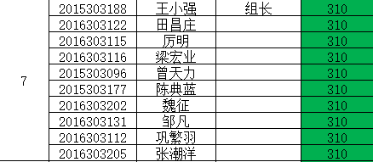
2.项目策划/任务书
三大块：A管理员功能+主页设计
B病人功能
C医生功能

3.项目WBS表
4.项目进度计划表
5.项目风险管理表
6.项目沟通计划表
7.项目会议纪要
8.项目状态报告表
9.项目变更管理表
10.项目总结表

